

Ausflugsbericht
Entdeckerfahrt zur Insel aus Feuer und Eis
AMR 072:
23.05. – 03.06.2022

Begleitung außer Phoenix

Klaus Weber (Pfarrer)
Marita Basalla (Lektor)
Lucie Peter (Boutique)
Daniel Wenderoth (Viedeo Manager)

Mo. 23.05. Bremerhaven / Deutschland 08:00 – 18:30 Uhr
10 Gäste hatten keinen Reisepass dabei. 8 Davon sind zum Bürgerbüro gefahren und haben sich dort einen Notfallpass ausstellen lassen. Die anderen 2 haben sich den Reisepass nach Reykjavík senden lassen. Die Dankbarkeit der Gäste war unbeschreiblich.
Do. 26.05. Heimaey / Westmänner Inseln / Island 14:00 – 20:00 Uhr
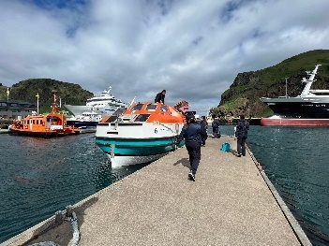 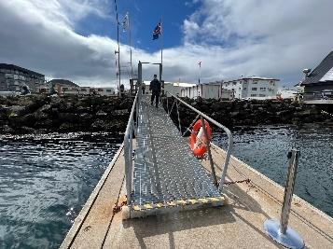 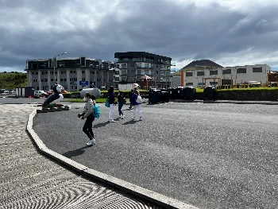 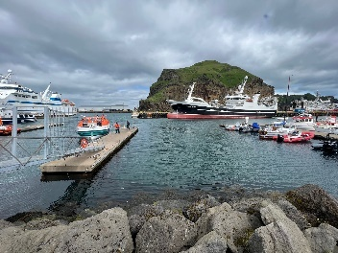
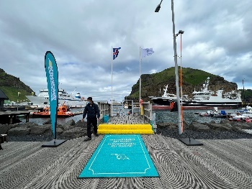 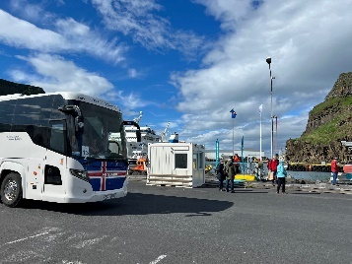 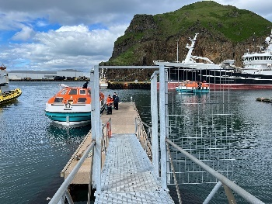
Tenderweg ca. 10-12min. Aufgrund etwas Schwell und der großen Gruppengrößen, dauerte das Einsteigen in die Tenderboote sehr lange. Zudem gingen während des Dispatchs die Motore von zwei Tenderbooten kaputt, sodass wir nur noch 2 Tenderboote im Einsatz hatten. Dies verursachte eine Verzögerung von bis zu 1h.
Wandertour ca. 2,5 Std.
Ein Ausflug für sportliche Gäste. An der Pier treffen Sie Ihren Wanderführer und spazieren zunächst zur ältesten Festung Islands. Die Ruine der kleinen Festungsanlage Skansinn aus dem Jahr 1515 geht auf den damaligen dänischen König zurück, der seinen Handelsbereich schützen wollte. Nächstes Ziel Ihrer Wanderung ist der Krater des Vulkans Eldfell mit seinem 200 m hohen Schlackenkegel. Er bildete sich im Januar 1973 bei vulkanischen Eruptionen wenige hundert Meter außerhalb der Stadt Heimaey und befindet sich heute im Ruhezustand. Der Ausbruch begrub seinerzeit fast 400 Häuser unter Lava und Asche, daher der Beiname "Pompeji des Nordens". Ein gleichnamiges Projekt beschäftigt sich mit der Ausgrabung und Rekonstruktion einiger Gebäude. Im Lavagebiet erkennen Sie die Anlagen des isländischen Fernwärmesystems. Mit interessanten Eindrücken kehren Sie zum Schiff zurück.Bitte beachten: Für Gäste mit eingeschränkter Beweglichkeit nicht geeignet (insgesamt 2,5 Stunden Fußweg). Sehr begrenzte Teilnehmerzahl. Wetterfeste Kleidung und rutschfestes Schuhwerk empfohlen. Preis 49 €
Frau Bunselmeyer (Kabine 534) ist auf der Wandertour gestürzt un dhat sich das Handgelenk gebrochen. Herr Czimny aus der Kabine 560 ist beim Ausflug verschwunden. Er ist Taubstumm und vorgerannt und hat deswegen die Gruppe verloren. Er kam am Ende selbstständig zum Schiff zurück.
Inselrundfahrt Heimaey ca. 2 Std.
Mit einer kurzen Information über die Insel und ihre Bewohner beginnt die Rundfahrt auf Heimaey, größte und einzige bewohnte Insel der Westmänner-Gruppe. Über das Tal Herjólfsdalur mit Ruinen alter Farmhäuser fahren Sie zur Spitze der Insel nach Stórhöfði. Von hier bietet sich bei guter Sicht ein faszinierender Blick über Heimaey bis zur von Gletschern überragten Südküste Islands. Anschließend Weiterfahrt zu den Vulkanen Helgafell und jüngeren Eldfell, dessen Ausbruch 1973 die Evakuierung der Insel zufolge hatte. Auf der Rückfahrt passieren Sie die Ruine der kleinen Festungsanlage Skansinn mit der hölzernen Kirche, bevor Sie den Hafen erreichen.
Bitte beachten: Sehr begrenzte Teilnehmerzahl. Vorbehaltlich Änderungen Programm/Preis (Stand: Mai 2022) Preis 73 €
Alles nach Plan.
Seitens lokaler Agentin wird empfohlen, dass zwischen den Bussen 30min Abstand eingehalten wird, damit alle Gäste zu vollen Zügen den Ausflug genießen können. Ein umgekehrter Ablauf des Ausfluges ist hier nicht möglich
Bootsfahrt rund um Heimaey ca. 2 Std.
Ihre Fahrt mit dem Boot startet im Hafen Heimaeys. Dieser Ausflug bringt Sie in die Nähe der Vogelkolonien. Sie sehen Höhlen, die nur vom Meer aus zugänglich sind. Die Westmänner Inseln bieten die größte Vogelvielfalt Islands mit riesigen Papageientaucherkolonien. Daneben können auch Basstölpel, Kormorane, Krähenscharben, Trottellummen und Eissturmvögel gesichtet werden. Mit etwas Glück sehen Sie vom Boot aus Schwert- oder Schweinswale und Delphine. Rückkehr zum Schiff.
Bitte beachten: Sehr begrenzte Teilnehmerzahl. Die Durchführung ist wetterabhängig. Vorbehaltlich Änderungen Programm/Preis (Stand: Mai 2022) Preis 103 €
Alles nach Plan.
Panoramafahrt mit "Pompeji des Nordens" ca. 3 Std.
Die Westmänner-Inseln sind ein kleines Archipel mit wechselvoller Geschichte und von beeindruckender landschaftlicher Schönheit. Während des Ausfluges lernen Sie einige der Sehenswürdigkeiten der Insel Heimaey kennen. Bereits im Hafen werden Sie von hohen Klippen begrüßt, die von einer Vielzahl von Vögeln bewohnt werden. Sie fahren zunächst in den Talkessel Herjólfsdalur, wo Sie Überreste alter Besiedelung sichten. Weiterfahrt entlang des malerischen westlichen Teils mit schönem Ausblick auf die äußeren Inseln des Archipels. Der nächste Halt erfolgt im Süden in Stórhöfði, wo Sie ebenfalls einen herrlichen Blick genießen und an klaren Tagen sogar einige Gletscher auf dem Festland erblicken können. Nach einem Fotostopp Weiterfahrt zum Vulkan Eldfell ("Feuerberg"), der 1973 ausgebrochen war. Sie fahren über dessen Lavafeld, passieren die kleine Festungsanlage Skansinn in Hafennähe und können erkennen, wo der Lavastrom stoppte. Zum Abschluss besuchen Sie das Museum Eldheimar ("Pompeji des Nordens"), das an die Folgen des Vulkanausbruchs für die Insel und ihre Bewohner erinnert. Außerdem gibt es eine Ausstellung über die Entstehung der Insel Surtsey und ihre Fauna und Flora, heute ein Naturschutzgebiet und seit 2008 UNESCO-Weltnaturerbe. Nach dem knapp 1-stündigen Museumsbesuch kehren Sie zum Schiff zurück. Bitte beachten: Begrenzte Teilnehmerzahl. Vorbehaltlich Änderungen Programm/Preis (Stand: Mai 2022) Preis 103 €
Alles nach Plan.
RIB-Boot-Safari ca. 2 Std.
Für sportliche Gäste bietet sich die Erkundung der wilden Küste der Westmänner-Inseln per Schlauchboot (RIB) an. Verschiedene Höhlen und Vogelfelsen lassen sich vom Wasser aus erkunden. Vulkanische Aktivität und die Meeresbrandung haben bizarre Felsformationen entstehen lassen, die heute Brutplätze der unterschiedlichsten Vogelkolonien sind. Das RIB-Boot kann sich den Höhlensystemen der Inseln nähern, wie z.B. der Eiderentenhöhle oder der tiefen "Ægir Door"-Höhle mit sehenswerten Basaltsäulen. Auf der kleinen Insel Hen befindet sich eine Höhle mit einem Loch im Gestein, so dass durch den Lichteinfall schöne Farbenspiele entstehen, und die geräumige "Cliff Cave" verfügt über eine wunderbare Akustik. Nicht selten werden während der etwa 1-stündigen Bootsfahrt Wale oder Seehunde gesichtet. Fußweg zum/vom Bootsanleger jeweils etwa 15 Min.
Bitte beachten: Für Gäste mit eingeschränkter Beweglichkeit bzw. Rückenleiden nicht geeignet. Sehr begrenzte Teilnehmerzahl. Die Tour wird mit einem RIB-Boot gefahren, das Geschwindigkeiten von bis zu 35 Knoten (ca. 65 km/h) erreichen kann. Bei unruhiger See kann es zum harten Aufsetzen des Bootes auf den Wellen kommen. Sicherheitsausrüstung (Überlebensanzug und Rettungsweste) wird gestellt. Bitte folgen Sie den Anweisungen des Personals. Durchführung wetterabhängig. Führung in englischer Sprache. Vorbehaltlich Änderungen Programm/Preis (Stand: Mai 2022), Preis 153€
Die Mitnahme von Rucksack und Taschen in das RIB-Boot ist nicht erlaubt. Diese können im „Bootshaus“ (Treffpunkt) gelassen werden.
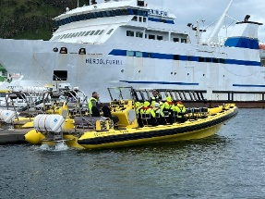
Fr 27.05. Reykjavik / Island 07:00 - 19:00
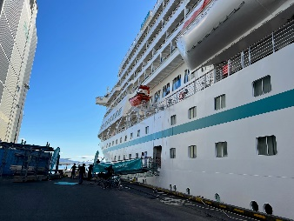 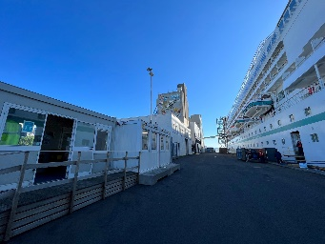 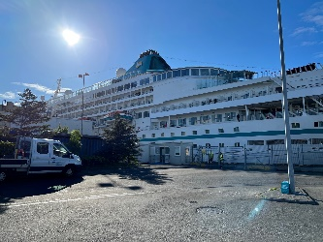 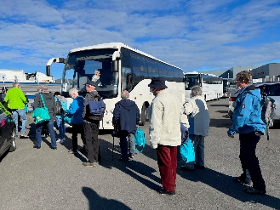
Korngardur Pier – Den Gästen wurde ein kostenpflichtiger Shuttlebus ins Zentrum angeboten (09:00-17:00).
Panoramafahrt Reykjavík ca. 2,5 Std.
Reykjavík ist mit knapp 120.000 Einwohnern eine der kleinsten Hauptstädte der Welt sowie die nördlichste. Besonders auffällig sind die bunten Dächer der mit Wellblech gedeckten Holzhäuser und die klare Linie moderner Architektur. Sie fahren zunächst nach Laugadalur, das Tal der warmen Quellen und Freizeitzentrum Reykjavíks. Hier befinden sich das größte mit Thermalwasser gefüllte Freibad mit Wellness- und Fitness-Center, das Fußballstadion, der Botanische Garten und ein Freizeitpark für Familien. Weiter fahren Sie zur Residenz des isländischen Präsidenten auf der Álftanes Halbinsel. Von diesem idyllischen Ort genießen Sie herrliche Ausblicke über Reykjavík. Danach passieren Sie das Árbær Freilichtmuseum und gelangen zu einem der modernsten Häuser Islands, der "Perle" von Reykjavík, einem Kuppelgebäude, das auf sechs Heißwassertanks erbaut wurde. Von der Aussichtsplattform haben Sie einen beeindruckenden Panoramablick über Stadt und Umgebung. Der Weg zurück zum Schiff führt durch die Altstadt, vorbei an der imposanten Kirche Hallgrímskirkja, dem Rathaus und dem Parlamentsgebäude. Weiterhin sehen Sie das Universitätsviertel und den alten Hafen. Vorbei am Höfdi-Haus, wo sich die Präsidenten Reagan und Gorbatschow 1986 trafen, fahren Sie zurück zum Schiff.
Vorbehaltlich Änderungen Programm/Preis (Stand: Mai 2022) Preis 41 €
Bis 45min Verspätung aufgrund der zu knapp berechneten Zeit bei den Stopps. Die Stopps könnten um einige Zeit verlängert werden.
Geothermalfeld Krysuvík und Wikingerschiff ca. 4 Std.
Sie fahren mit dem Bus durch Hafnarfjördur, mitten in einem alten Lavafeld gelegen, und vorbei am wunderschönen Kleifarvatn See, einem der tiefsten Seen Islands, an dem Sie einen kurzen Fotostopp einlegen. Weiterfahrt zum Thermalgebiet Krysuvík. Unzählige Dampfsäulen steigen hier aus Erdlöchern empor. Sie fahren durch die eindrucksvolle Lavawüste der Halbinsel Reykjanes zum malerischen Fischerort Grindavík und weiter zum Örtchen Njardvík, wo Sie das Wikingermuseum und die Replik des Wikingerschiffes "Íslendingur" besichtigen. Mit diesem Schiff segelte Gunnar Eggertsson im Jahre 2000 zum Gedenken an die ruhmreiche Geschichte Islands nach Amerika. Rückfahrt zum Schiff.
Vorbehaltlich Änderungen Programm/Preis (Stand: Mai 2022) Preis 63 €
Alles nach Plan.
Island vor der Linse ca. 6 Std. mit Lunchbox
Genießen Sie eine entspannte Rundfahrt zu den interessantesten Fotomotiven der näheren Umgebung. Sie fahren zur Hafenstadt Hafnarfjördur, wo auf zahlreichen Holzgestellen Fisch getrocknet wird. Die nächsten Fotostopps legen Sie am Kleifarvatn See, einem der tiefsten Seen Islands, und im Thermalgebiet Krysuvík ein, wo unzählige Dampfsäulen aus Erdlöchern emporsteigen. Nächstes Ziel ist das Fischerdorf Grindavik mit dem lebhaften Hafen, gefolgt von den eindrucksvollen Lavafeldern der Halbinsel Reykjanes, deren Leuchtturm zu den beliebtesten Fotomotiven zählt. Unweit davon tummeln sich Seevögel an der Küste, wo die Brandung die dunklen Lavaklippen erreicht. Letztes Ziel ist die berühmte Blaue Lagune, eine Warmwasserlagune, die für ihre heilende Kraft bekannt ist. Auch ohne direkten Zugang ein lohnenswerter Stopp für ein schönes Erinnerungsfoto von dieser einzigartigen Szenerie.
Bitte beachten: Für Gäste mit eingeschränkter Beweglichkeit nicht geeignet. Begrenzte Teilnehmerzahl.
Vorbehaltlich Änderungen Programm/Preis (Stand: Mai 2022) Preis 83 €
Alles nach Plan.
Walsafari ca. 4 Std.
Die Gewässer vor Island bieten sich mit bis zu 23 Walarten (darunter Blauwale, Finnwale, Buckelwale, Zwergwale und Seiwale) zur Walbeobachtung an, deren Hauptsaison in der Zeit von Mai bis September liegt. Außerdem können mit etwas Glück Seevögel gesichtet werden, wie z.B. Papageientaucher, Kormorane, Tordalken oder Tölpel. Es gibt zwar nie eine 100%ige Garantie, Tiere zu sehen, allerdings ist die Chance gerade in dieser Region sehr groß. Etwa 20 Min. Bustransfer zum Fischereihafen, ab hier etwa 3-stündige Bootsfahrt für Tierbeobachtungen, anschließend Bustransfer zurück zum Schiff.
Bitte beachten: Begrenzte Teilnehmerzahl. Wind- und wetterfeste Kleidung empfohlen. Ausflugsboot nicht exklusiv für Gäste von Phoenix Reisen. Vorbehaltlich Änderungen Programm/Preis (Stand: Mai 2022)
Preis 113 €
Alles nach Plan.
Aufgrund zu weniger Escorts für so viele Ausflüge, wurde dieser Ausflug unbegleitet durchgeführt.
Gullfoss-Wasserfall und Geysir ca. 8,5 Std. mit Essen
Einer unserer beliebtesten Ausflüge auf Island. Sie fahren zunächst nach Thingvellir, der alten Gerichts- und Parlamentsstätte. Neben seiner historischen Bedeutung ist dieser Nationalpark berühmt für die interessanten geologischen Formationen. Anschließend fahren Sie durch grüne Wiesenlandschaften zum Gullfoss-Wasserfall, der in zwei Kaskaden in eine bis zu 70 m tiefe Schlucht fällt. Nach kurzer Fahrt erreichen Sie das Gebiet der "Großen Geysire", wo die aktive Springquelle Strokkur regelmäßig ihre Wassersäule in die Höhe schleudert. Essen unterwegs. Rückfahrt nach Reykjavík mit Stopp an der "Perle", einem Kuppelgebäude mit Aussichtsplattform, das auf sechs Heißwassertanks errichtet wurde.
Vorbehaltlich Änderungen Programm/Preis (Stand: Mai 2022) Preis 133 €
In Bus 4 war die linke hintere Scheibe bereits blind. Dadurch war die Sicht aus dem Bus für einige Gäste getrübt. Desweiteren gab es 30 min Verspätung, da die Fotographin aufgrund sprachlicher Missverständnisse am falschen Treffpunkt wartete.
Das Mikrofon in Bus 7 war kaputt, sodass von Anfang an die Audioguides eingesetzt werden mussten. Aufgund der lauten Motore haben jedoch einige hinten sitzende Gäste kaum etwas verstehen können. Die Klimaanlage war zudem auch sehr schlecht. Der Bus war viel zu warm. Für einige Gäste war der Ausflug zu teuer für das was geboten wurde. Am Schalter gab es diesbezüglich jedoch keine Beschwerden.
Mehrere Gäste hätten gerne 10 bis 15 min mehr Zeit am Gullfoss verbracht. Man musste sehr hetzen und einigen war es nicht möglich beide Hotspots zu sehen.
Aus Bus 9 ist die Dame der Kabine 562 in einer Toilette ausgerutscht und auf die Seite gefallen, sodass sie im Bein einen ziehenden Schmerz hatte. Sie hat den Ausflug jedoch zu Ende gemacht und besuchte danach das Bord-Hospital. Vom Bus wurde sie direkt mit dem Rollstuhl abgeholt.
Transfer zur Blauen Lagune ca. 4 Std.
Nach etwa 45 Min. Busfahrt erreichen Sie die Halbinsel Reykjanes, deren Erscheinungsbild durch zahlreiche Lavafelder geprägt ist. Mitten in dieser Landschaft befindet sich die Blaue Lagune. Im Juli 1999 wurde dort ein Thermalfreibad eröffnet. Das 37° bis 42° warme, natürlich blaue Wasser und die 4 m hohen Lavafelsen, welche die Lagune umgeben, verleihen dem Ort eine besondere Atmosphäre. Etwa 2,5-stündiger Aufenthalt für ein entspannendes Bad im mineralhaltigen Wasser. Umkleidekabinen und Café vor Ort.
Bitte beachten: Sehr begrenzte Teilnehmerzahl. Badesachen und Handtuch nicht vergessen. Badeschuhe werden empfohlen. Schließfächer vorhanden. Vorbehaltlich Änderungen Programm/Preis (Stand: Mai 2022) Preis 143 €
Alles nach Plan.
Aufgrund zu weniger Escorts für so viele Ausflüge, wurde dieser Ausflug unbegleitet durchgeführt.

Gletscher-Abenteuer ca. 9 Std. mit Lunchbox
Über die Hochheide Mosfellsheidi fahren Sie mit dem Bus nach Thingvellir. Hier tagte über fast neun Jahrhunderte hinweg das alte isländische Parlament. Vom Nationalpark aus geht es hinauf in unwirklichere Gegenden, vorbei an Gletschern und über die Kieswüste Kaldidalur bis zum Gletscher Langjökull. Hier steigen Sie in spezielle Fahrzeuge um, mit denen Sie den Gletscher befahren. Anschließend genießen Sie Ihr Lunch-Paket in einer einfachen Berghütte. Die Rückfahrt führt durch die Region Borgarfjördur. Kurzer Stopp am Wasserfall Hraunfossar und an der wasserreichsten Heißwasserquelle Europas, Deildartunguhver. Auf Ihrem Rückweg fahren Sie durch Täler, in denen Eiszeitgletscher ihre Spuren hinterlassen haben.
Bitte beachten: Für Gäste mit eingeschränkter Beweglichkeit nicht geeignet. Begrenzte Teilnehmerzahl. Wetter- und organisationsbedingte Änderungen vorbehalten. Die Mitnahme von warmer Kleidung, festen Schuhen und einer Sonnenbrille ist empfehlenswert. Sie laufen teilweise über Eis und Geröll zum Gletschermobil. Vorbehaltlich Änderungen Programm/Preis (Stand: Mai 2022) Preis 233 €
Alles nach Plan
Der Ausflug hatte gut 30 min Verspätung aufgrund zu knapp berechneten Zeiten.
Das Herz des Gletschers ca. 9,5 Std. mit Essen
Sie fahren etwa 2 Stunden nach Deildartunguhver. Hier wird eine kurze Pause eingelegt und Sie haben Gelegenheit, die heißen Springquellen zu beobachten, deren Dampf aus der Erde in die Luft emporsteigt. Weiterfahrt zu den malerischen Wasserfällen Hraunfossar und Barnafoss mit Fotostopp. Anschließend geht es nach Húsafell, eine grüne Oase am Rande des Gletschers. Hier nehmen Sie Ihr Mittagessen in Buffetform ein. Anschließend startet Ihr "Gletscherabenteuer". Der Langjökullgletscher ist die zweitgrößte Eiskappe in Island. Sie werden mit speziellen Trucks über Eis und Schnee zum Gletscher gefahren und besichtigen eine künstlich angelegte Eishöhle, die einen Blick ins Herz des Gletschers ermöglicht. Sie spazieren durch Gänge und Hallen aus blauem Eis und erleben eindrucksvoll seine faszinierenden Farben und Formen. Sie werden danach wieder zum Bus zurückgebracht und fahren weiter über die beeindruckende Hochlandstrecke und Thingvellir zurück zum Schiff.
Bitte beachten: Für Gäste mit eingeschränkter Beweglichkeit nicht geeignet. Sehr begrenzte Teilnehmerzahl. Mindestteilnehmerzahl erforderlich. Verlauf dieses Ausfluges abhängig von Wetter-, Eis- und Schneeverhältnissen.
Vorbehaltlich Änderungen Programm/Preis (Stand: Mai 2022) Preis 343€
Der Stopp Pingrellir musste weggelassen werden, da aufgrund des warmen Klimas der Schnee sehr weich war und das Gletscher-Gefährt während der Fahrt dadurch mehr Zeit in Anspruch genommen hatte. Die Stimmung der Gäste war trotzdem sehr gut. Allen Gästen dieses Busses wurde ein Brief zusammen mit je einer Flasche PHX Sekt auf die Kabine gesendet. Es gab diesbezüglich keine Beschwerden am Schalter.
Sa 28.05. Isafjördur / Island 09:00 - 17:00
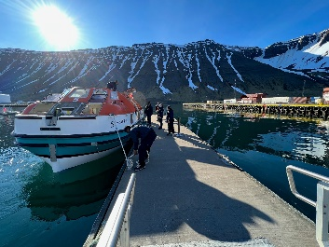 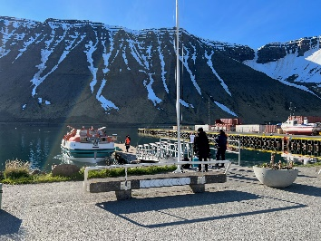 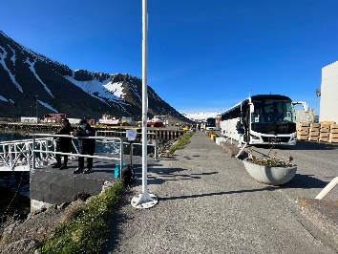
10min. Tenderweg
Westfjorde mit Kostproben ca. 3 Std.
Die Bewohner der Westfjorde haben in der unwirtlichen Landschaft oftmals um ihr Überleben kämpfen müssen. So waren sie immer wieder aufgrund von blockierten Straßen bzw. Lawinen im Winter von der Außenwelt abgeschnitten oder von zurückgehenden Erträgen im Fischfang betroffen. Der Ausflug vermittelt ein wenig von dem Einfallsreichtum der Dorfbewohner der kleinen Gemeinden, der das Überleben sicherte. Sie besuchen das kleine ökologisch-orientierte Fischerdorf Suðureyri, das an der Südküste gelegen ist und seit 1996 durch ein Tunnelsystem mit den umliegenden Dörfern verbunden ist. Während Ihres etwa zweistündigen Rundgangs werden Sie verschiedene Produkte verkosten und Gelegenheit haben, die lokalen Produzenten und Innovatoren zu treffen. Sie erfahren mehr über das traditionelle Leben und die Bedeutung des Fischfangs. Anschließend geht es wieder zurück zum Schiff.
Bitte beachten: Für Gäste mit eingeschränkter Beweglichkeit nicht geeignet. Sehr begrenzte Teilnehmerzahl. Vorbehaltlich Änderungen Programm/Preis (Stand: März 2022) Preis 89 €
Alles nach Plan.
Von Bus 9 ist Frau Höpfner Elke (Kabine 574) umgefallen. Außer,dass ihr Daumenbalken blau wurde, ist jedoch zum Glück nichts passiert.
Súðavík und Álftafjörður ca. 3 Std.
Sie fahren auf landschaftlich reizvoller Strecke mit Ausblicken auf die majestätische Bergwelt nach Súðavik, ein kleines Dorf, das im 19.Jh. gegründet wurde, als norwegische Fischer zwei Walfangstationen im Fjord errichteten. Das Dorf ist zweigeteilt in Alt- und Neustadt. Die Altstadt wurde im Winter 1995 teilweise von einer gewaltigen Lawine zerstört. Danach suchten die Dorfbewohner einen sicheren Ort für ihre Häuser und erbauten die "neue Stadt". Sie besuchen das Forschungszentrum und Museum, das dem einzigen heimischen Landsäugetier gewidmet ist, dem Polarfuchs. Anschließend besuchen Sie die örtliche Kirche mit kurzer musikalischer Darbietung. Die Kirche wurde ursprünglich in Hesteyri erbaut und einige Jahrzehnte später von dort an den jetzigen Standort verlegt. Anschließend fahren Sie zum malerischen inneren Fjord Álftafjörður mit beeindruckenden Aussichten.Nach einem kurzen Fotostopp besuchen Sie den Gemeindesaal in Súðavik und können isländischen Kuchen kosten. Anschließend Rückfahrt zum Schiff.
Bitte beachten: Begrenzte Teilnehmerzahl. Vorbehaltlich Änderungen Programm/Preis. (Stand: März 2022) Preis 95 €
Alles nach Plan
Für einige Gäste stimmte das Preisleistungsverhältnis nicht für das was geboten wurde.
Flateyri und Botanischer Garten ca. 3 Std.
Etwa 40-minütige Busfahrt über enge Pässe und schmale Bergrücken nach Skrudur. Hier befindet sich der erste Botanische Garten Islands, angelegt 1905. Nach kurzer Besichtigung fahren Sie weiter nach Flateyri. Das Dorf wurde für den Haifischfang Mitte des 19. Jh. gegründet. Sie besuchen eine für diese Gegend typische Kirche und genießen ein kurzes isländisches musikalisches Unterhaltungsprogramm. Von der Kirche aus spazieren Sie die Hauptstraße hinunter und besuchen eine alte Buchhandlung, wo die Zeit stehengeblieben zu sein scheint. Gleich nebenan schauen Sie in einer Werkstatt zu, wie lokales Kunsthandwerk entsteht. Nach einer Kaffeepause Rückfahrt zum Schiff.
Bitte beachten: Für Gäste mit eingeschränkter Beweglichkeit nicht geeignet. Begrenzte Teilnehmerzahl. Vorbehaltlich Änderungen Programm/Preis (Stand: März 2022) Preis 99 €
Auf dem Ausflug wurde keine Werkstatt besucht, wo lokales Kunsthandwerk ensteht, wie in der Ausflugsbeschreibung beschrieben. Diesbezüglich gab es nur eine Beschwerde von Kabine 704 am Schalter.
Kulturelle Eindrücke mit Verkostung ca. 3 Std.
Sie fahren zunächst etwa 20 Min. zur kleinen Stadt Bolungarvík, an einer Bucht im äußersten Nordwesten gelegen, die von beeindruckend steilen Bergen umgeben ist. Diese Lage erschwerte in früheren Zeiten vor allem im Winter den Zugang. Durch den 2010 eröffneten Tunnel ist der Ort zwischenzeitlich besser und vor allem sicherer zu erreichen. Kurzer Stopp an der wellblechgedeckten Kirche (Hólskirkja) von 1908 sowie an der rekonstruierten Fischerhütte in Ósvör, wo das Leben der Fischer über die Jahrhunderte hinweg dokumentiert wird. Während der Fahrt genießen Sie herrliche Aussichten auf die Snæfjallaströnd-Bergkette und die subarktische Landschaft. Sie erreichen das Tungudalur-Tal, ein ruhiges, bei den Einheimischen beliebtes Naherholungsgebiet. An einem schönen Wasserfall legen Sie einen Stopp ein, danach kehren Sie nach Ísafjörður zurück. Die Stadt ist seit langem das Handels- und Kulturzentrum der Region, und einige historischen Gebäude zeugen von ihrer Geschichte. Sie besuchen das Maritime Museum und haben hier Gelegenheit zur Verkostung des isländischen Brennivin-Schnapses sowie von getrocknetem Fisch- und Haifleisch. Danach kehren Sie wieder zurück zum Schiff.
Bitte beachten: Begrenzte Teilnehmerzahl. Vorbehaltlich Änderungen Programm/Preis (Stand: März 2022) Preis 99 €
Alles nach Plan.
Zwei Gäste (Kabine 578 + 657) haben sich aufgrund des Preisleistungsverhältnisses beschwert. Die Kostprobe sei lediglich ein Kaffeelöffel Lachs und eine Frikadelle gewesen. Zudem gab es laut Gäste kein Fotomotiv und die Kirche war geschlossen.
Den Gästen wurde ein Brief mit einer Einladung auf ein Tagescocktail gesendet.
Naturschutzgebiet Hesteyri ca. 4,5 Std.
Mit dem Boot geht es zur Küste von Hornstrandir, einem der schönsten und abgelegensten Gebiete Islands. Auf der ruhigen, etwa 70-minütigen Bootsfahrt genießen Sie den Blick auf steile Berge, tiefe Fjorde und den Gletscher Drangajökull. Außerdem sind viele Meeresvögel wie Papageientaucher und Küstenseeschwalben zu beobachten. Mit etwas Glück sehen Sie auch den ein oder anderen Seehund. Gelegentlich tauchen Wale im Fjord auf. Ihr Ziel ist Hesteyri, die westlichste Bucht in den Gletscherfjorden. Dieser kleine einsame Ort mit seinem schmalen Küstenstreifen wird von steilen Klippen umrahmt und von zwei majestätischen Bergen geschützt. In diesem Naturschutzgebiet fühlt sich der Polarfuchs besonders wohl. Bis in die 1950er Jahre hinein war Hesteyri bewohnt. Es war Walfangstation und Sitz einer Heringsfabrik. Die Einwohner führten ein hartes und isoliertes Leben. Nachdem der Heringsfang nicht mehr ertragreich war, gaben sie den Ort auf und zogen weg. Einige Häuser werden heute als Ferienhäuser genutzt. Insgesamt verbringen Sie hier ca. 2 Stunden. Während eines Spaziergangs erfahren Sie mehr über die Vergangenheit dieser Region. Danach erholsame Pause in der ehemaligen Arztresidenz, wo Kaffee/Tee und Snacks serviert werden. Anschließend Rückkehr mit dem Boot nach Isafjörður.
Bitte beachten: Für Gäste mit eingeschränkter Beweglichkeit nicht geeignet. Sehr begrenzte Teilnehmerzahl. Wetterfeste Kleidung und rutschfestes Schuhwerk erforderlich. Alle Erklärungen in englischer Sprache. Je nach Tidenstand wird zum Anlegen ein Schlauchboot benutzt.
Vorbehaltlich Änderungen Programm/Preis (Stand: März 2022) Preis 119 €
Alles nach Plan.
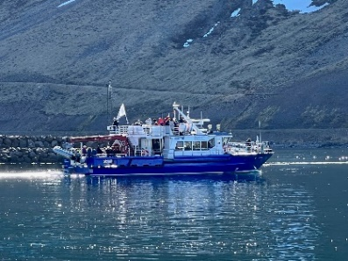
Walbeobachtung ca. 3 Std.
Kurzer Fußweg zum Anleger für Ihre Bootstour. Sie fahren etwa 20 Min. entlang der Küste und unternehmen dann eine etwa 2-stündige Walbeobachtungstour in einem der größten Fjorde Islands, dem Ísafjorður, einer wunderschönen Fjordregion mit Innenfjorden und malerischen Bergketten. Mit etwas Glück sichten Sie Wale, Robben und Delfine.
Bitte beachten: Für Gäste mit eingeschränkter Beweglichkeit nicht geeignet. Sehr begrenzte Teilnehmerzahl.
Vorbehaltlich Änderungen Programm/Preis (Stand: März 2022) Preis 149 €
Der Ausflug musste abgesagt werden, da das Boot bereits einige Wochen zuvor kaputt gegangen ist. Ein Ersatzboot gab es laut örtlicher Agentur nicht.
Sa 29.05. Akureyri / Island 08:00 - 17:00
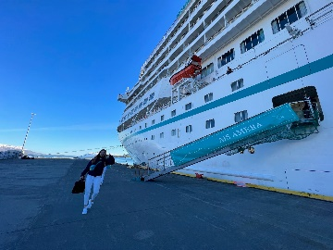 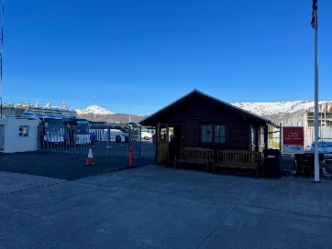 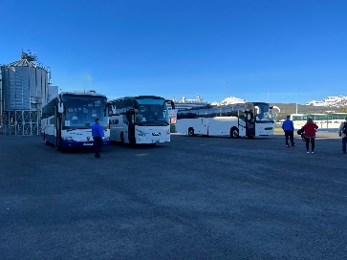
Tangabryggia 11a
Seitens Agentur wurden bis zum Vorabend 7 Deutsch sprachige Guides bestätigt. Selbst am Morgen vor Ort, wurde seitens Agentin dies nochmal so bestätigt, bis dann plötzlich unser Escort (Lucie) kam und meinte, dass ihr Guide nur Englisch spricht. Erst dann kam eine andere Agentin (SBA Ingibjörg, verantwortlich für Guides und Busse) auf den ShoreEx zu und meinte, dass nur 3 Guides Deutsch sprachig sein werden. Dadurch musste seitens ShoreEx kurzerhand der Dispatch auf den Kopf gestellt werden.
Goðafoss und Botanischer Garten ca. 3 Std.
Sie verlassen die Stadt und fahren über einen Bergpass zum Goðafoss, dem hufeisenförmigen "Wasserfall der Götter", der seinen Namen nach der Christianisierung Islands erhielt. Zurück in Akureyri passieren Sie den Altstadtteil und gelangen zum Botanischen Garten, der durch seine Vielfalt an Pflanzenarten überrascht. Während Ihres etwa halbstündigen Aufenthalts können Sie einige Exemplare der isländischen Flora sowie eine Anzahl ausländischer Pflanzen bewundern, die im isländischen Klima gedeihen. Anschließend Rückkehr zum Schiff.
Bitte beachten: Begrenzte Teilnehmerzahl. Vorbehaltlich Änderungen Programm/Preis (Stand: März 2022) Preis 61 €
Nachdem der Guide von Bus 10 dem ShoreEx den Mittelfinger zeigte, vereinbarte sie mit der Agentin (Ingibjörg), dass dieser Guide am Nachmittag nicht mehr eingesetzt wird. Auch auf dem Ausflug war er gegenbüber unserem Escort (Anna) unmöglich. Er hat ihr falsche Informationen auf Englisch gesagt und nachdem sie diese entsprechend übersetzt hatte, hat er sie lautstark vor allen Gästen korrigiert und ihr andere, offenbar dann richtige Angaben gegeben. Er hatte eine deutliche Abneigung gegenübr übersetzt zu werden und nicht selbst im Mittelpunkt zu stehen und genau dies hat er den Escort auch deutlich zu spüren gegeben.
Am Nachmittag wurde dadurch ein Deutsch sprachiger Guide eingesetzt, da der ShoreEx nichts anderes als das akzeptiert hätte, nachdem am Vormittag alles kurzfristig umgestellt werden musste.
Sonst alles nach Plan.
Goðafoss und Laufás ca. 4 Std.
Zunächst fahren Sie zum Goðafoss, dem "Wasserfall der Götter", einem der schönsten Wasserfälle Islands. Von hier aus fahren Sie durch ein mit Buschwald bewachsenes Tal zum Heimatmuseum Laufás. In diesem aus dem 19. Jh. stammenden Torfgehöft sind alte Gebrauchsgegenstände aufbewahrt. Der Besuch vermittelt einen Eindruck vom Leben auf einem Großgehöft bis ins vorletzte Jahrhundert. Danach Rückfahrt nach Akureyri, Hauptstadt Nordislands, mit kurzem Besuch des Botanischen Gartens.
Bitte beachten: Für Gäste mit eingeschränkter Beweglichkeit nicht geeignet.
Vorbehaltlich Änderungen Programm/Preis (Stand: März 2022) Preis 79 €
Alles nach Plan.
Walbeobachtung ca. 4 Std.
Knapp 15-minütiger Spaziergang vom Schiff zur Ablegestelle der Ausflugsboote. Sie beginnen mit Ihrer gut 3-stündigen Walbeobachtung im klaren Wasser des Eyjafjörður. Es gibt keine hundertprozentige Garantie, Tiere zu sehen, allerdings ist die Chance gerade in dieser Region sehr groß. Zwergwale, Delphine, Finnwale, Buckelwale und sogar das größte Säugetier der Welt, der Blauwal, sind in den letzten Jahren häufig gesichtet worden.
Bitte beachten: Für Gäste mit eingeschränkter Beweglichkeit nicht geeignet. Begrenzte Teilnehmerzahl. Mitnahme warmer Kleidung und einer Regenjacke empfohlen. Die Boote zur Walbeobachtung sind je nach Teilnehmerzahl unterschiedlich groß und nicht exklusiv für Phoenix Reisen reserviert. Wenige Informationen in englischer Sprache. Vorbehaltlich Änderungen Programm/Preis (Stand: März 2022) Preis 93 €
Die Besatzung des Bootes gab an, nachdem die Gäste nach 20min. immer noch nicht losgefahren sind, dass sie auf Gäste der AIDA warten müssen. Erst nachdem der ShoreEx Druck gemacht hatte, sind sie nach 30 Minuten Wartezeit endlich gestartet und zwar ohne Gäste der AIDA. Es stellte sich im Nachhinein heraus dass nicht auf andere Gäste gewartet werden musste, sondern dass der Hafen frisch aufgeschüttet wird und dadurch das Ablegen des Bootes (laut Besatzung) nicht möglich gewesen sein soll (siehe Foto).
Da die Gäste kurz nach Ablegen schon die ersten Wale gesichtet haben und unterwegs auch noch viele nahe Sichtungen hatten, gab es diesbezüglich keinerlei Beschwerden.
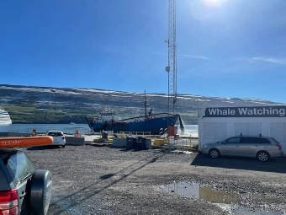
Island zu Pferd ca. 2 Std.
Wagen Sie den Ritt auf einem Islandpferd. Die Einfuhr anderer Pferdearten ist in Island verboten, um die Reinrassigkeit zu erhalten. Das niedrige Stockmaß von 130-145 cm brachte dem Pferd den Beinamen Islandpony ein, es handelt sich jedoch um eine zwar kleine, aber sehr vielseitige und robuste Pferderasse. Dank des kräftigen Körperbaus können Islandpferde auch von Erwachsenen geritten werden. Zusätzlich zu den Grundgangarten Schritt, Trab und Galopp verfügt das Islandpferd über die genetisch fixierten Gangarten Tölt und Pass. In der Geschichte der Isländer wurde die Rasse als Reit- und Lasttier eingesetzt. Ein Bus bringt Sie zu einem Reitstall. Geführter Ausritt über eine vorgegebene Route von etwa einer Stunde. Anschließend Bustransfer zurück zum Schiff.
Bitte beachten: Für Gäste mit eingeschränkter Beweglichkeit nicht geeignet. Begrenzte Teilnehmerzahl. Einen Reithelm erhalten Sie vor Ort. Mindestalter 8 Jahre. Auch geeignet für Reitanfänger. Gewichtsbeschränkung 110 kg pro Person. Vorbehaltlich Änderungen Programm/Preis (Stand: März 2022) Preis 113 €
Frau Mathis (Kabine 1002) ist beim Aufsteigen des Pferdes von einem Hocker heruntergefallen. Ihr Rücken tat ihr danach weh, konnte sich aber ganz normal bewegen. Sie wollte daraufhin nicht mehr reiten und blieb beim Stall.
Der Ausflug ist für Gäste mit eingeschränkter Beweglichkeit nicht geeignet und die Gewichtsbeschränkung liegt bei ca 100kg, da die Pferde sehr klein sind. Viele Gäste unterschätzen den Ausflug. Deswegen hat der Stall gebeten dieses nochmal im Bericht zu erwähnen. Vor Ort gibt es immer wieder Gäste die erst dann merken ,dass sie körperlich nicht in der Lage sind.
Mývatn und Goðafoss mit Mittagessen ca. 8 Std. mit Essen
Von Akureyri, der größten Stadt Nordislands, fahren Sie zum Goðafoss, dem "Wasserfall der Götter". Er erhielt seinen Namen nach der Christianisierung Islands, als ein Häuptling seine Götzenbilder in den Wasserfall warf. Weiterfahrt zum See Mývatn, im Frühjahr Brutplatz der verschiedensten Entenarten. Im umliegenden Gebiet befinden sich Zeugen vergangener und neuzeitlicher vulkanischer Aktivitäten. Faszinierend sind die Pseudokrater bei Skútustadir und die bizarren Lavaformationen in Dimmuborgir. Mittagessen unterwegs. Brodelnde Schlammquellen bei Námaskard machen deutlich, welche Kräfte unter der Erde schlummern. Auf direktem Weg geht es wieder nach Akureyri und zurück zum Schiff.
Bitte beachten: Für Gäste mit eingeschränkter Beweglichkeit nicht geeignet.Vorbehaltlich Änderungen Programm/Preis (Stand: März 2022) Preis 123 €
Alles nach Plan.

Baden in Mývatn ca. 5 Std.
Zunächst ca. 90-minütiger Transfer zum Mývatn-See. Angesiedelt im Herzen Nord-Ost-Islands, etwa 105 km südlich des Polarkreises, gehören der See und seine Umgebung zu Europas wertvollsten Naturschätzen. Über Jahrhunderte von wiederholten Vulkanausbrüchen und seismischer Aktivität geformt, bietet die Landschaft rund um den See einen spektakulären Blick auf Lava, Krater und Höhlenformationen. Mit der Eröffnung im Juni 2004 wurden die einfach ausgestatteten Naturbäder von Mývatn eine zusätzliche Attraktion der Gegend. Durch die einzigartige Mischung aus Mineralien, Silikaten und geothermalen Mikroorganismen hat das wohltuende Wasser der Naturbäder gleichermaßen guten Einfluss auf Haut und Seele und vermittelt Wohlbefinden. Während der Rückfahrt nach Akureyri kurzer Stopp beim Wasserfall Goðafoss.
Bitte beachten: Begrenzte Teilnehmerzahl. Schließfächer vorhanden. Handtuch und Badesachen nicht vergessen. Vorbehaltlich Änderungen Programm/Preis (Stand: März 2022) Preis 130 €
Alles nach Plan.
Flug zur Insel Grimsey am Polarkreis ca. 3 Std.
Während des Fluges (etwa 30 Min.) mit einer zweimotorigen Propellermaschine zur Insel Grimsey genießen Sie die eindrucksvolle Aussicht auf Akureyri, den Inselfjord und die umliegenden Berge. Nicht nur wegen ihrer Lage am Polarkreis, sondern auch wegen ihrer reichen Vogelwelt ist Grimsey, das lange Jahre als unbewohnbar galt, heute ein beliebtes Ausflugsziel. Unter fachkundiger Führung unternehmen Sie einen interessanten Rundgang zu den Vogelfelsen. Mit etwas Glück sehen Sie auch Papageientaucher. Wer den kleinen Hügel der Insel besteigt, wird mit einer fantastischen Aussicht auf die Steilküste belohnt, auf der zur Brutzeit im Sommer Millionen Seevögel zu sehen sind. Nach diesen außergewöhnlichen Eindrücken fliegen Sie zurück nach Akureyri (Aufenthalt auf der Insel ca. 90 Minuten). Kurzer Transfer zurück zum Schiff.
Bitte beachten: Für Gäste mit eingeschränkter Beweglichkeit nicht geeignet. Sehr begrenzte Teilnehmerzahl. Warme Kleidung und Handschuhe werden empfohlen. Durchführung wetterabhängig. Vorbehaltlich Änderungen Programm/Preis (Stand: März 2022) Preis 483 €
Dieser Ausflug musste aufgrund zu geringer Teilnehmerzahl abgesagt werden.

Di 31.05. Lerwick / Schottland / Großbrittanien 13:00 - 19:00
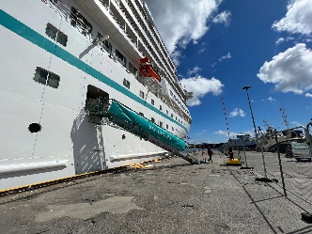 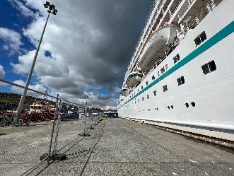 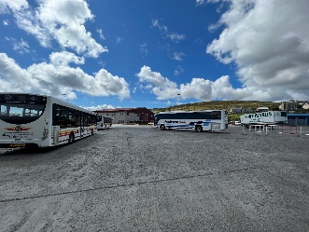
Holmsgarth Quay Berth 5
Der Hafen hat einen kostenfreien Shuttle ins Zentrum angeboten.
Lerwick Rundgang ca. 3 Std.
Lerwick wurde im 17.Jh. gegründet und entwickelte sich zu einem Handelshafen für niederländische Heringsfischer. Heute ist sie die größte Stadt der Shetlandinseln. Einheimische Händler bauten im 18.Jh. sogenannte Lodberries. Diese Häuser mit Lagerräumen verfügten über eine eigene Pier, so dass die Händler die Fischerboote direkt von ihrem eigenen Grundstück aus bedienen konnten. Noch heute sind diese Häuser entlang der Hafenpromenade zu sehen. Auf Ihrem Rundgang sehen Sie Fort Charlotte, 1665 in Form einen Fünfecks erbaut. Es wurde 1673 von holländischen Truppen eingenommen und nach der Zerstörung erst 1780 wieder aufgebaut. Die Festung wurde einst als Gefängnis und als Stützpunkt der Royal Navy genutzt. Von hier genießen Sie den schönen Blick über Hafen und Stadt. Danach sehen Sie in der Hillhead Street das viktorianische Rathaus mit schönen Buntglasfenstern, deren bildliche Darstellungen geschichtliche Ereignisse der Inseln wiedergeben. Sie besuchen das in 2007 eröffnete Shetland Museum, dessen Ausstellung interessante Informationen zu Shetlands Geschichte vermittelt. Hier haben Sie ein wenig Zeit zur freien Verfügung. Anschließend erkunden Sie die faszinierenden "Closses" (schmale Gassen), die vom Hafengebiet bis zum Hügel führen. Bei dem Bummel durch die Gassen spüren Sie der Vergangenheit nach und erfahren die ein oder andere interessante Geschichte früherer Einwohner. Nach diesen Eindrücken kehren Sie wieder zum Schiff zurück.
Bitte beachten: Für Gäste mit eingeschränkter Beweglichkeit nicht geeignet. Sehr begrenzte Teilnehmerzahl. Vorbehaltlich Änderungen Programm/Preis. (Stand: März 2022) Preis 39 €
Alles nach Plan.
Die Gäste wurden mit einem Shuttlebus ins Zentrum gefahren. Laut Agentur sollte es ein eigens dafür gestellter Shuttle sein. Es hat sich dann aber herausgestellt, dass dies auch einer der allgemeinen Shuttlebusse war. Der 1. Shuttle war mit 72 Gästen komplett voll (sitzend sowie stehend)
St. Ninian ca. 4 Std.
Ihre Panoramafahrt führt Sie zunächst zum Broch (Turm, Rundhaus) von Clickimin, ein etwa 2000 Jahre altes Denkmal, bei dem es sich vermutlich um einen alten Wehrturm handelt. Genießen Sie von hier den weiten Blick über die See, bevor Sie etwa eine Stunde durch Schottlands malerische Landschaft nach Bigton fahren. Sie unternehmen einen Spaziergang über den "Tombolo", einen Dünenstreifen, der zur Ninian's Isle führt und in seiner Art einzigartig in Europa ist. Die kleine Insel war bis 1700 bevölkert, heute finden sich hier nur noch Schafe, Kaninchen und Seevögel. Der Weg führt über Sand zu den Ruinen einer Kirche aus dem 12. Jh. Der Ausblick auf die See, die Insel Foula sowie die unbewohnte Insel Havra ist beeindruckend. Nach dem Besuch Rückfahrt zum Schiff.
Bitte beachten: Für Gäste mit eingeschränkter Beweglichkeit nicht geeignet. Begrenzte Teilnehmerzahl. Vorbehaltlich Änderungen Programm/Preis (Stand: März 2022) Preis 63 €
Alles nach Plan.
Scalloway und Umgebung ca. 2,5 Std.
Dieser Ausflug führt Sie um die Insel Mainland. Ihre erste Station ist Scalloway, ehemalige Hauptstadt der Insel und mit etwa 1.250 Einwohnern zweitgrößte Stadt der Shetlandinseln. Im 18. Jh. wurde Scalloway von Lerwick als Inselhauptstadt abgelöst. Die Hauptsehenswürdigkeiten sind das Museum und die Ruine des Scalloway-Castle, das vom Earl Patrick Stewart um 1600 errichtet wurde und als typisches Beispiel einer schottischen Befestigungsanlage gilt. Fotostopp an einer Farm. Gelegenheit, die robusten kleinen Shetlandponys zu fotografieren, die die Inselgruppe bekannt gemacht haben. Anschließend Rückfahrt zum Schiff. Bitte beachten: Begrenzte Teilnehmerzahl.Vorbehaltlich Änderungen Programm/Preis (Stand: März 2022) Preis 73 €
Es wurde ein zusätzlicher Fotostopp am Aussichtspunkt Wormedale gemacht.
Das Schloss ist für die nächsten 7 Jahre leider aufgrund von Renovierungsarbeiten geschlossen.
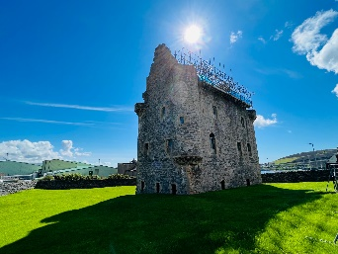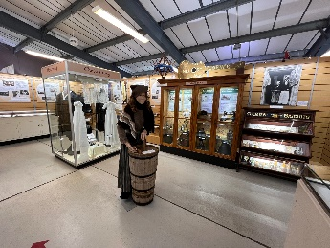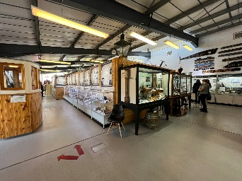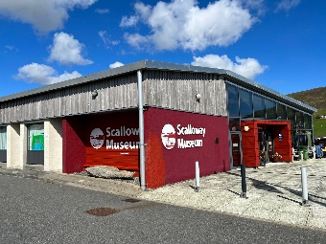
Jarlshof ca. 3,5 Std.
Abfahrt von der Pier durch Lerwick. Sie fahren durch karge und zerklüftete Landschaft in den Süden der Insel und sehen die Überreste des besterhaltenen Brochs (Turm, Rundhaus) aus der Eisenzeit. Sie besichtigen das Hoswick Besucherzentrum und erfahren mehr über das Leben auf der Inselgruppe. Unterwegs genießen Sie Ausblicke auf das Meer und gelangen zur Hauptattraktion der Shetlandinseln, dem Jarlshof. Von 2.500 v. Chr. bis in das 17. Jh. besiedelt, wurde das Siedlungskonglomerat zu Beginn des 20. Jahrhunderts wiederentdeckt und ausgegraben. Jüngere Funde sind eine Farm aus dem 16. Jh. und Überreste eines ehemaligen Landsitzes. Nach der Besichtigung erfolgt die Rückfahrt zum Schiff.
Bitte beachten: Begrenzte Teilnehmerzahl. Vorbehaltlich Änderungen Programm/Preis (Stand: März 2022) Preis 79 €
Der Besitzer auf dem Jarlshof hat persönliche Probleme gegenüber Kreuzfahrtschiffen. Aus diesem Grund war die Toiletten-Nutzung vor Ort nicht möglich, was zu Problemen führte. Desweiteren ist das Hoswick Besucherzentrum nicht wie es in der Ausflugsbeschreibung steht. Es ist lediglich ein Gebäude wo es Souvenirs und Kaffee/Kuchen zu kaufen gibt. Dieser Stopp ist überflüssig und könnte gegen einen anderen Stopp ausfgestauscht werden, da es in Hoswick nichts Weiteres zu sehen gibt.
Insel Mousa per Boot ca. 4 Std.
Zunächst fahren Sie etwa 45 Minuten per Bus über eine Küstenstraße mit reizvollen Ausblicken und passieren dabei einige kleine Ansiedlungen, bevor Sie den Ort Sandwick erreichen. Hier werden Sie schon für Ihre Bootsfahrt erwartet, die Sie entlang der unbewohnten Insel Mousa führt. Die flache Insel ist etwa 2,5 km lang und nur knapp 1 km breit, und der nur 1 km breite Mousa Sound trennt sie von der Hauptinsel. Diese Meerenge ist ein wichtiger Lebensraum für die gefährdeten Schweinswale, und mit ein wenig Glück haben Sie Gelegenheit, die Tiere in ihrer natürlichen Umgebung zu sichten. Die Insel ist darüber hinaus Heimat von rund 600 Pärchen nachtaktiver Sturmschwalben, von Küstenseeschwalben, Schmarotzerraubmöwen und Großen Raubmöwen. Auf der Insel steht der besterhaltene Broch (Turm, Rundhaus), der bereits vor der Zeitenwende entstanden ist. Genießen Sie vom Boot aus den Ausblick auf dieses Denkmal. Nach der etwa 90-minütigen Tour Rückfahrt nach Lerwick zum Schiff.
Bitte beachten: Begrenzte Teilnehmerzahl. Der Zustieg auf das Boot ist für Gäste mit eingeschränkter Beweglichkeit nicht geeignet. Wenige Erklärungen während der Bootsfahrt in englischer Sprache. Durchführung wetterabhängig. Die Bootsroute kann aufgrund der Tide kurzfristig angepasst werden. Vorbehaltlich Änderungen Programm/Preis (Stand: März 2022) Preis 83 €
Der Ausflug ist für Gäste mit eingeschränkter Beweglichkeit nicht geeignet. Die Ausflugsbeschreibung ist etwas verwirrend, sodass einige Gäste dachten, es handle sich dabei um eine reine Bootsfahrt. Es steht auch nicht explizit geschrieben, dass über die Insel gelaufen wird. Daher mussten 3 Gäste (Kabinen 1040 und 1009) an Bord bleiben und konnten den Ausflug nicht komplett mitmachen. Der Skipper war jedoch so freundlich und machte mit den Gästen noch eine erweiterte Bootsrundfahrt, damit auch die noch bisschen was sehen konnten. Trotzdem beschwerten sich Gäste am Schalter diesbezüglich.
Die anderen Gäste, welche auf der Insel den Rundgang gemacht hatten, empfanden dies als absolutes Highlight, da die Insel unter Naturschutz steht.

Mi 01.06. Stavanger / Norwegen 12:00 - 19:00
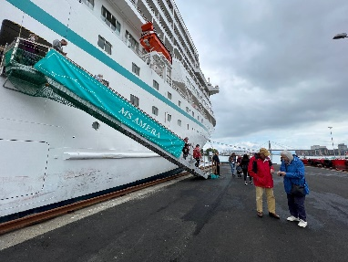 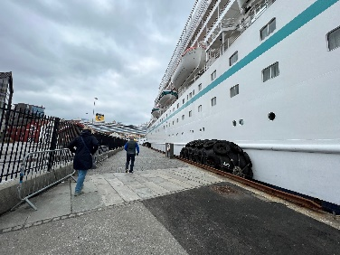
Skansekaien
Rundgang Stavanger ca. 2 Std.
Da das Stadtzentrum von Stavanger eher kompakt ist, ist eine Besichtigung zu Fuß leicht und angenehm. Die Altstadt bietet die am besten erhaltene Holzhaussiedlung Europas, die aus mehr als 170 weißen Holzhäusern besteht. Ein kurzer Spaziergang führt durch die Altstadt und zum Dom, der im Jahr 1100 von Bischof Reinald von Winchester erbaut wurde. Dieser ist neben dem Nidarosdom in Trondheim das besterhaltene mittelalterliche Bauwerk in Norwegen. Nach einer Außenbesichtigung erreichen Sie den Valbergturm, einen Wachturm, der Mitte des 19. Jahrhunderts errichtet wurde. Genießen Sie die Aussicht über Stadt und Hafen, bevor Sie zum Schiff zurückkehren.
Bitte beachten: Für Gäste mit eingeschränkter Beweglichkeit nicht geeignet. Begrenzte Teilnehmerzahl. Vorbehaltlich Änderungen Programm/Preis (Stand: März 2022) Preis 29 €
Alles nach Plan.
Stavanger und Umgebung ca. 2 Std.
Stavanger, Norwegens Ölhauptstadt und viertgrößte Stadt Norwegens, bekam bereits 1125 Stadtrechte. Die Universitätsstadt beherbergt zahlreiche Bildungs- und Forschungsinstitutionen. Im Jahr 2008 erhielten Stavanger und Sandnes den Titel "Kulturhauptstadt Europas". Durch das Hafengebiet verlassen Sie das Stadtzentrum. Sie genießen herrliche Ausblicke auf den Hafrsfjord und sehen das Drei-Schwerter-Monument, ein Andenken an die Seeschlacht des Königs Harald Schönhaar im Jahr 872. Während der Rückfahrt sehen Sie den romanischen Dom aus dem Jahr 1100 sowie hübsche historische Speicherhäuser und das Norwegische Ölmuseum, bevor Sie über mehrere Brücken zu den kleinen Inseln Grasholmen, Engøy und Buøy fahren. Anschließend Rückfahrt zum Schiff.
Vorbehaltlich Änderungen Programm/Preis (Stand: März 2022) Preis 37 €
Alles nach Plan.
Bootsfahrt zum Preikestolen ca. 3 Std.
Während der ca. 2,5-stündigen Bootsfahrt durch den Lysefjord erleben Sie bequem besonders schöne Natureindrücke. Der Lysefjord ist die innerste Verzweigung eines komplexen Fjordsystems. Der Name "Lyse" bedeutet übersetzt "Licht, Helligkeit" und wurde dem Fjord wegen seiner teilweise fast weiß erscheinenden Felsen gegeben, in die er eingebettet liegt. Der Fjord bietet beeindruckende Bergformationen, Wasserfälle und idyllische Inseln. Sie werfen einen Blick in die Vagabunden-Höhle, kommen dem Hangjane Wasserfall mit seinem klaren Wasser recht nahe und sehen die sich am Nordufer erhebende Felswand des 604 m hohen Preikestolen. Seine "Kanzel" ist einer der imposantesten Felsen der Fjordlandschaft Norwegens.
Bitte beachten: Fußweg vom/zum Schiff zum/vom Bootsanleger jeweils etwa 15 Min. Begrenzte Teilnehmerzahl. Vorbehaltlich Änderungen Programm/Preis (Stand: März 2022) Preis 83 €
Die Tonqualität auf dem Ausflugsboot war eher schlecht, sodass die Audiogeräte eingesetzt wurden. Manche Gäste waren leider trotzdem unzufrieden. Beschwerden am Schalter gab es dazu aber keine.
RIB-Bootsfahrt zum Preikestolen ca. 2 Std.
Kurzer Fußweg zum RIB-Bootsanleger. Sie erhalten Schutzkleidung und kurze Einweisungen. Fest angeschnallt fahren Sie in hoher Geschwindigkeit mit dem RIB-Boot (Schnellschlauchboot) durch den majestätischen Lysefjord. Eindrucksvoll ist - vor allem bei guten Wetterbedingungen - der Anblick des bekannten Preikestolen, eine über 600m steil emporragende Felskanzel mit Plateau.
Bitte beachten: Für Gäste mit eingeschränkter Beweglichkeit oder Rückenleiden nicht geeignet. Etwa 1,5-stündige Bootsfahrt mit Geschwindigkeiten von bis zu 35 Knoten (ca. 65 km/h). Bei unruhiger See kann es zum harten Aufsetzen der Boote auf den Wellen kommen. Sehr begrenzte Teilnehmerzahl. Sicherheitsausrüstung (Überlebensanzug und Rettungsweste) wird gestellt. Bitte folgen Sie den Anweisungen des Personals. Alle Erklärungen in englischer Sprache.
Vorbehaltlich Änderungen Programm/Preis (Stand: März 2022) Preis 143 €
Da zuerst nur ein 12er RIB-Boot vor Ort war (für 18 Buchungen), musste unser Agent sich um ein weiteres RIB-Boot kümmern, was etwas Zeit in Anspruch genommen hatte wodurch sich der Ausflug um ca. 30min verspätete. Keine Beschwerden diesbezüglich.
Sonst alles nach Plan.
Helikopterflug über Stadt und Umgebung ca. 1,5 Std. / ca. 30 Min. Rundflug
Norwegens Ölhauptstadt Stavanger ist eine der reichsten Städte Norwegens. Ein Rundflug mit dem Helikopter über die Stadt, den Lysefjord und den Berg Preikestolen ist ein unvergessliches Erlebnis. Ein Taxi/Minibus holt Sie von der Pier ab und bringt Sie zum Heliport. Zuerst bekommen Sie eine kurze Sicherheitseinweisung, dann geht es für etwa 30 Minuten in die Luft. Freuen Sie sich auf einen traumhaften Blick über den Lysefjord und auf die Serpentinenstraße mit ihren 27 Haarnadelkurven, die sich vom Tal aus bergwärts schlängelt. Bei guten Sichtverhältnissen ist Ihr Ziel der Preikestolen: Die Kanzel des Fjords liegt 604 m über dem Meeresspiegel und hat ein 25 x 25 m großes, flaches Aussichtsplateau. Damit Sie gute Fotoaufnahmen machen können, fliegt Sie der Pilot um die Kanzel herum. Auf dem Rückflug können Sie Stavanger, den Hafen und Ihr Schiff aus der Luft betrachten.
Bitte beachten: Sehr begrenzte Teilnehmerzahl. Durchführung des Ausfluges bzw. Flugroute wind-/wetterabhängig. Informationen vom Piloten in englischer Sprache. Sitzplatzvergabe vor Ort vom Piloten. Gewichtsbegrenzung 110 kg pro Person. Vorbehaltlich Änderungen Programm/Preis (Stand: März 2022) Preis 253 €
Alles nach Plan.
Do 02.06. Kristiansand / Norwegen 08:00 - 12:00
Keine Ausflüge, nur privater Landgang

